Création et gestion d'un dépôt de paquets debian

De nombreux outils permettent de créer et gérer un dépôt. Dans ce tutorial, reprepro sera utilisé car il s'agit de l'un des outils les plus simples et les plus répandus. Pour l'utiliser, il suffit d'installer le paquet du même nom.

1°) Création du dépôt de paquet

Tout d'abord, nous allons créer le dossier contenant le dépôt :
mkdir depot

Puis dans ce dépôt, nous allons aussi créer un second dossier nommé « conf ». Il s'agit du dossier comportant les informations à propos du dépôt tel que le nom du créateur et sa description générale. Nous allons donc éditer un fichier nommé « distributions » dans ce dossier :

Origin: Proteus
Label: Proteus
Suite: stable
Codename: stable
Version: all
Architectures: i386
Components: main
Description: depot de paquets du projet Proteus

2°) Gérer les paquets du dépôt

Une fois ce fichier édité correctement, il suffit d'ajouter un paquet au dépôt pour générer tout le reste du squelette du dépôt. Nous allons donc utiliser reprepro pour cela. En se plaçant à la racine du dépôt :
reprepro -vb . includedeb stable nomDuPaquet

Cette commande va alors ajouter le paquet dans le dépôt et générer tous les fichiers de référencement nécessaires. Divers dossiers seront donc créés :
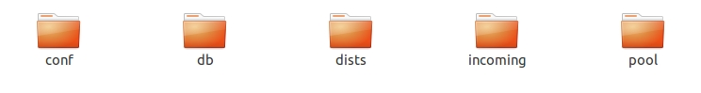
Vous savez à présent comment créer un dépôt et y ajouter un paquet. Voyons maintenant comment en retirer un :
reprepro -vb . remove stable nomDuPaquet

